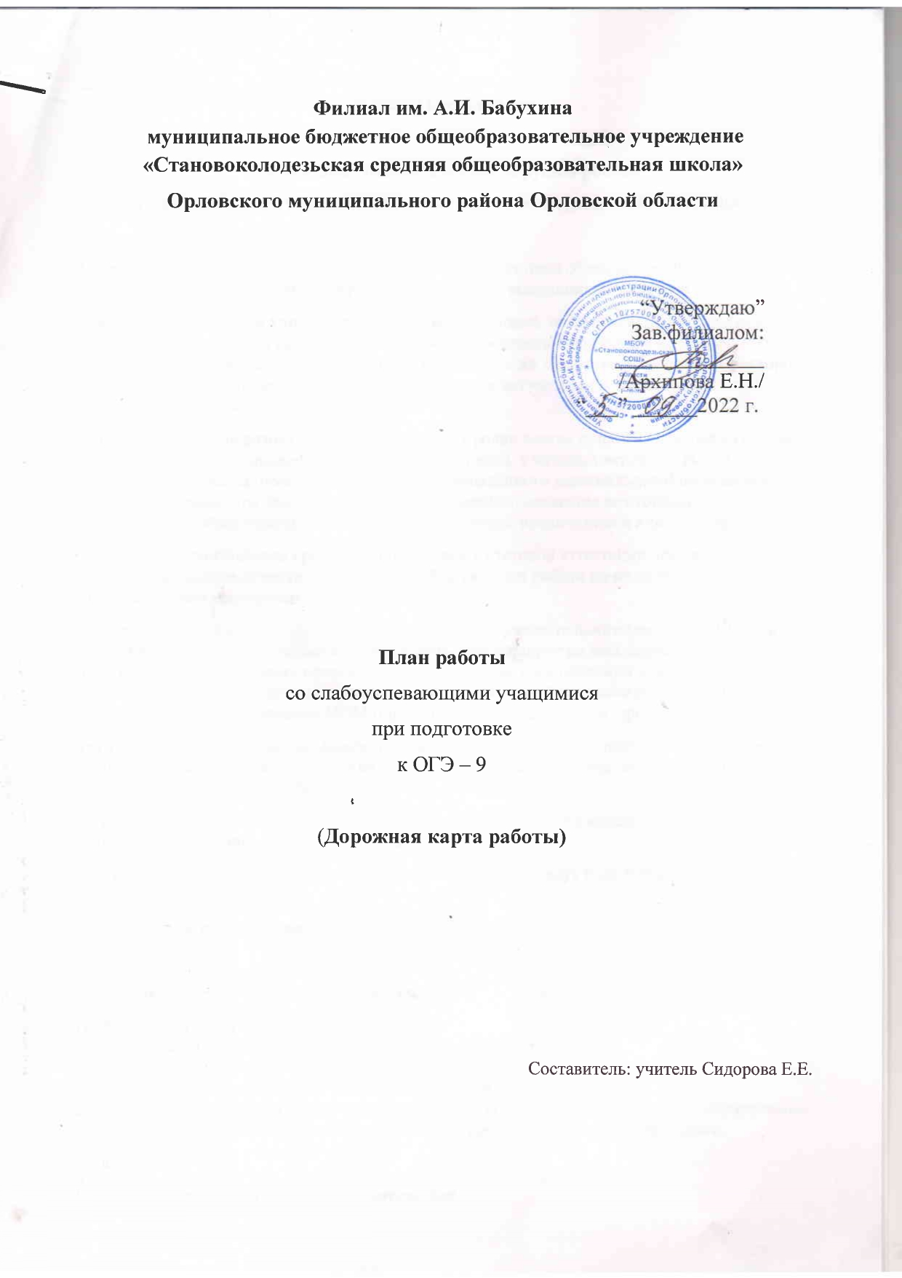

Организация работы с детьми «группы риска»
при подготовке к успешной сдаче государственной (итоговой) аттестации

Пояснительная записка.
В настоящее время эффективность деятельности всей системы образования напрямую связана с результатами государственной (итоговой) аттестации выпускников 9 классов.
Каждое образовательное учреждение несет ответственность за качество предоставляемых образовательных услуг, в связи, с чем возникает потребность в получении информации о реальных результатах деятельности учителя и ученика и их динамике, в выявлении факторов, на них влияющих. Для решения этих задач становится актуальным построение системы мониторинга качества образования.
В практику работы образовательных учреждений прочно вошло понятие «учащиеся группы риска», под которыми понимается группа обучающихся, у которых вероятность получения неудовлетворительной отметки (балла, ниже установленного минимального) на экзамене достаточно высока. Эти учащиеся требуют повышенного внимания со стороны администрации образовательного учреждения, учителей-предметников и родителей.
Надежным результативным средством подготовки к итоговой аттестации этих школьников и обеспечения им возможности успешно её пройти является работа по индивидуальным образовательным маршрутам.
Универсального рецепта создания индивидуального образовательного маршрута (ИОМ) в настоящий момент нет. Невозможно определить этот маршрут на весь период подготовки к ОГЭ. ИОМ должен отражать процесс изменения в развитии и обучении учащегося. С помощью ИОМ происходит своевременная коррекция педагогического процесса в процессе подготовки к ГИА. Содержание ИОМ определяется комплексом факторов.
Для учащихся «группы риска» маршрут должен, в первую очередь, носить компенсирующий характер, т.е. быть направлен на ликвидацию тех или иных пробелов, выявленных по результатам контрольных работ.
Результатом проектирования индивидуального образовательного маршрута становится выбор линии (пути) движения учащегося к поставленной цели.
Для ученика создан индивидуальный образовательный маршрут подготовки к ОГЭ-2023г по математике
Список «группы риска» по математике учащихся 9 класса.
1. Данилов Денис
Основные причины отставания по математике:
1) низкий темп работы на уроке.
2) нет систематической подготовки к урокам.
3) недостаточный контроль со стороны родителей.
4) низкая учебная мотивация у учащихся и родителей.
Цель: работа по основным темам курса математики за 7-9 классы, отработка вычислительных навыков учащихся, чтобы сдать ОГЭ и получить аттестат за основное образование.
Задачи:
- Выявить затруднения учащихся по математике.
2.Определить для каждого учащегося планируемый результат (по итогам диагностических работ).
3. Использование интернет - ресурсов при подготовке к ОГЭ.
Учитывая психологические особенности учащихся «группы риска», реализация образовательного маршрута осуществляется ежедневно на уроках и индивидуальных занятиях и индивидуально-групповых занятиях. Также дополнительные занятия по коррекции знаний учащихся проводятся во второй половине дня в рамках консультаций.
План работы.
 | Мероприятия | Сроки
1 | Составление списков слабоуспевающих учащихся.  Разработка индивидуальных планов по ликвидации пробелов в знаниях учащихся | Сентябрь  октябрь
3. | Индивидуальные консультации для слабоуспевающих учащихся | По отдельному  графику
4. | Определение планируемого результата для слабоуспевающих учащихся | Ноябрь
5. | Составление расписания каждодневных домашних самостоятельных занятий по подготовке ОГЭ (под контролем родителей) | октябрь
6. | Ознакомление учащихся и их родителей с правилами проведения ОГЭ. | Декабрь
7. | Выработать навыки работы с тестовыми заданиями:  - научить избегать «слабые» места при выполнении заданий.  - учить учащихся технике выбора ответа методом «исключения» явно неверного ответа.  - учить обратить внимание на ключевые слова «верно», или «неверно», и т.д. | В течение года
8. | Научить учащихся правильно заполнять бланки | Февраль
9. | Решение тренировочных работ с сайта. Анализ результатов. | В течение года
10. | Использование интернет ресурсов: открытый банк заданий сайта ФИПИ. | В течение года
11 | Еженедельное выполнение домашней контрольной работы (тренировочных работ ОГЭ прошлых лет) | Декабрь – май
12 | Выступление в родительских собраниях по вопросам подготовки к ОГЭ | По плану школы
13 | Индивидуальные консультации | В течение года
14. | Организация повторения основных тем для подготовки к ОГЭ:  - линейные уравнения;  - квадратные уравнения;  - функции и их графики;  - применение формул сокращенного умножения;  - вычисления;  - основные геометрические фигуры и их свойства;  - площади фигур;  - соотношения между сторонами и углами треугольника. | Октябрь - май
15. | Участие учащихся в пробных экзаменах на школьном уровне | По графику
16. | Родительское собрание по итогам пробных экзаменов, состоянием учёбы и подготовки к ОГЭ | Апрель
17. | Психологическая поддержка учащихся и родителей при подготовке к ОГЭ. | В течение года

Коррекционная работа со слабоуспевающими учениками
в рамках подготовки к ГИА по математике
№ | Содержание занятий (тема) | Материалы для подготовки |  | Формы работы
 | Числа и вычисления
1. | Натуральные числа | Сборник задач для подготовки к ОГЭ, тесты |  | На консультации
2. | Дроби | Сборник задач для подготовки к ОГЭ, тесты |  | На консультации
3 | Рациональные числа | Сборник задач для подготовки к ОГЭ |  | На консультации
4 | Действительные числа | Сборник задач для подготовки к ОГЭ |  | На консультации
5 | Измерения, приближения, оценки | Сборник задач для подготовки к ОГЭ |  | На консультации
6 | Измерения, приближения, оценки | Сборник задач для подготовки к ОГЭ |  | На консультации
 | Алгебраические выражения
1 | Буквенные выражения (выражения с переменными) | Сборник задач для подготовки к ОГЭ, тесты |  | Индивид.-групп. занятия
2 | Многочлены | Сборник задач для подготовки к ОГЭ, тесты |  | Индивид.-групп. занятия
3 | Алгебраическая дробь | Сборник задач для подготовки к ОГЭ, тесты |  | Индивид.-групп. занятия
 | Уравнения и неравенства
1 | Уравнения | Сборник задач для подготовки к ОГЭ, тесты |  | На уроке
2 | Неравенства | Сборник задач для подготовки к ОГЭ, тесты |  | На уроке
3 | Текстовые задачи | Сборник задач для подготовки к ОГЭ, тесты |  | На уроке
 | Числовые последовательности
1 | Арифметическая и геометрическая прогрессии | Сборник задач для подготовки к ОГЭ, тесты |  | На уроке
 | Функции
1 | Числовые функции | Сборник задач для подготовки к ОГЭ, тесты |  | На уроке
2 | Линейная функция, её график, геометрический смысл коэффициентов | Сборник задач для подготовки к ОГЭ, тесты |  | На консультации
3 | Функция, описывающая обратно пропорциональную зависимость, её график. Гипербола | Сборник задач для подготовки к ОГЭ, тесты |  | На консультации
4 | Квадратичная функция, её график. Парабола. Координаты вершины параболы, ось симметрии | Сборник задач для подготовки к ОГЭ, тесты |  | На консультации
 | Координаты на прямой и плоскости
1 | Координатная прямая | Сборник задач для подготовки к ОГЭ, тесты |  | На консультации
2 | Декартовы координаты на плоскости | Сборник задач для подготовки к ОГЭ, тесты |  | Индивид.-групп. занятия
 | Геометрия
1 | Геометрические фигуры и их свойства. Измерение геометрических величин | Сборник задач для подготовки к ОГЭ, тесты |  | Индивид.-групп. занятия
2 | Треугольник | Сборник задач для подготовки к ОГЭ, тесты |  | Индивид.-групп. занятия
3 | Многоугольники | Сборник задач для подготовки к ОГЭ, тесты |  | Индивид.-групп. занятия
4 | Окружность и круг | Сборник задач для подготовки к ОГЭ, тесты |  | На уроке
5 | Измерение геометрических величин | Сборник задач для подготовки к ОГЭ, тесты |  | На уроке
 | Статистика и теория вероятностей
1 | Описательная статистика | Сборник задач для подготовки к ОГЭ, тесты |  | На уроке
2 | Вероятность | Сборник задач для подготовки к ОГЭ, тесты |  | На уроке
3 | Комбинаторика | Сборник задач для подготовки к ОГЭ, тесты |  | Индивид.-групп. занятия

